Самченко ІТІНФ-20-1 В-21

**Завдання 1**

Нехай 𝑈 = {0, 3, 6, 9} ; 𝑥, 𝑦 ∈ 𝑈; 𝑥 + 3𝑦 = 18.

Тоді Р = {(0,6) (9,3)}

**Завдання 2**

0 3 6 9

|  |  |  |  |
| --- | --- | --- | --- |
| 0 | 0 | 1 | 0 |
| 0 | 0 | 0 | 0 |
| 0 | 0 | 0 | 0 |
| 0 | 1 | 0 | 0 |

0

3

6

9

Табл. 1

**Завдання 3**

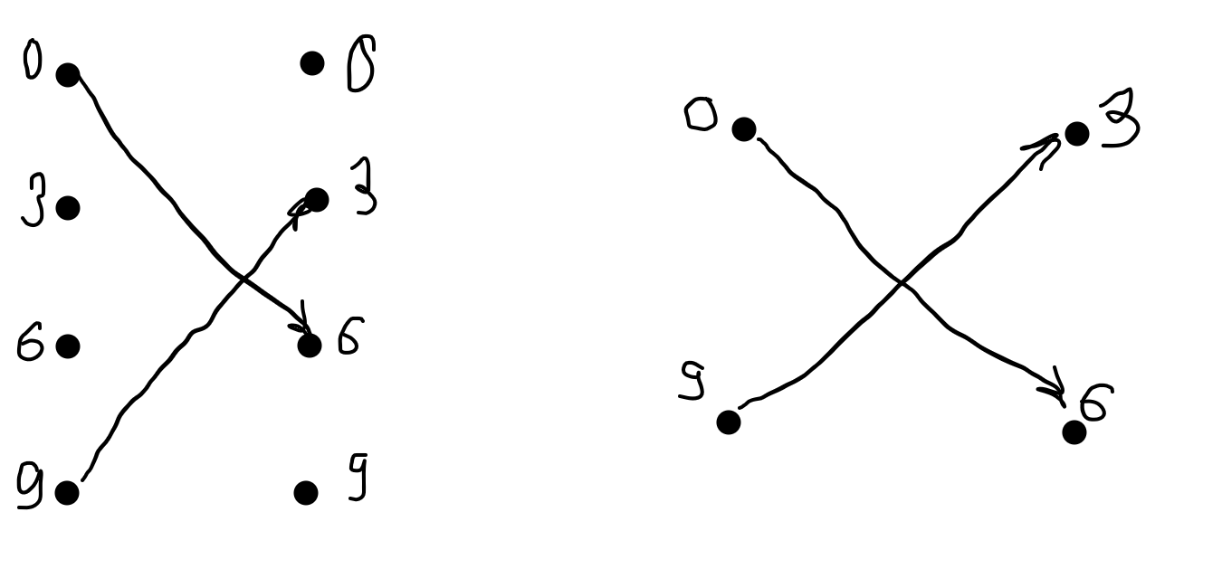

**Завдання 4**

Нехай предикат задано *табл. 1*. 𝑈 = {0, 3, 6, 9}.

$P \left(x, y\right)=x^{6}y^{0} ˅ x^{3}y^{9}$

**Завдання 5**

𝑈 = {0, 3, 6, 9} ; 𝑥, 𝑦 ∈ 𝑈; 𝑥 + 3𝑦 = 18.

$P \left(0, 6\right)=0^{6}6^{0} ˅ 0^{3}6^{9}=0*0 ˅ 0*0=0$

$P \left(9, 3\right)=9^{6}3^{0} ˅ 9^{3}3^{9}=0*0 ˅ 0*0=0$

**Завдання 6**

𝑈 = {0, 3, 6, 9} ; 𝑥, 𝑦 ∈ 𝑈; 𝑥 + 3𝑦 = 18.

$P \left(9, y\right)=9^{6}y^{0} ˅ 9^{3}y^{9}=0$

$P \left(6, y\right)=6^{6}y^{0} ˅ 6^{3}y^{9}=y^{0}$

$P \left(3, y\right)=3^{6}y^{0} ˅ 3^{3}y^{9}=y^{9}$

**Завдання 7**

$P\left(x, y, z\right)=x^{a}z^{b} ˅ x^{a}y^{c}$

$Q\left(x, y, z\right)=x^{b}z^{a} ˅ x^{c}y^{a}$

$$P ˄ Q=\left(x^{a}z^{b} ˅ x^{a}y^{c}\right)\left(x^{b}z^{a} ˅ x^{c}y^{a}\right)= x^{a}z^{b}x^{b}z^{a} ˅ x^{a}z^{b}x^{c}y^{a} ˅ x^{a}y^{c}x^{b}z^{a} ˅ x^{a}y^{c}x^{c}y^{a}$$

**Завдання 8,9**

$$\overline{P}\left(x, y,z\right)= \overline{x^{a}y^{c}}* \overline{y^{a}z^{b}}=\left(\overline{x^{a}} ˅ \overline{y^{c}}\right)\left(\overline{y^{a}} ˅ \overline{z^{b}}\right)= \left(\overline{x^{b}} ˅ \overline{x^{c}} ˅ \overline{y^{a}} ˅ \overline{y^{b}}\right)\left(\overline{y^{b}} ˅ \overline{y^{c}} ˅ \overline{z^{a}} ˅ \overline{z^{c}}\right)$$

**Завдання 10**

Основні закони диз’юнктивно-кон’юнктивної алгебри предикатів:

* Диз’юнкція
* Кон’юнкція
* Іденпотентність
* Комутативність
* Асоціативність
* Дистрибутивність
* Елімінація
* Закон хибності та істинності

Немає законів подвійного заперечення, де Моргана і т.д. Багато законів дають можливість спрощувати формули. Іноді спрощення формули можливо тільки через її ускладнення.

**Завдання 11**

U = {a, b, c}

$$\left(x^{a} ˅ y^{b})y^{b} ˅ x^{a}y^{b} ˅ (y^{a} ˅ y^{b})(x^{b} ˅ x^{c}\right)$$

$$=x^{a}y^{b} ˅ y^{b}y^{b} ˅ x^{a}y^{b} ˅ y^{a}x^{b} ˅ y^{a}x^{c} ˅ y^{b}x^{b} ˅ y^{b}x^{c}$$

$$=x^{a}y^{b} ˅ y^{b} ˅ y^{a}x^{b} ˅ y^{a}x^{c} ˅ y^{b}x^{b} ˅ y^{b}x^{c}$$

$$=y^{b} ˅ y^{b}( x^{a} ˅ x^{b} ˅ x^{c}) ˅ y^{a}x^{b} ˅ y^{a}x^{c}$$

$$=y^{b}( x^{a} ˅ x^{b} ˅ x^{c}) ˅ y^{a}x^{b} ˅ y^{a}x^{c}$$